**Висновок:**

Після побудови таблиці та графіку ЕФЕКТУ МАШТАБУ, можна зробити такі висновки:

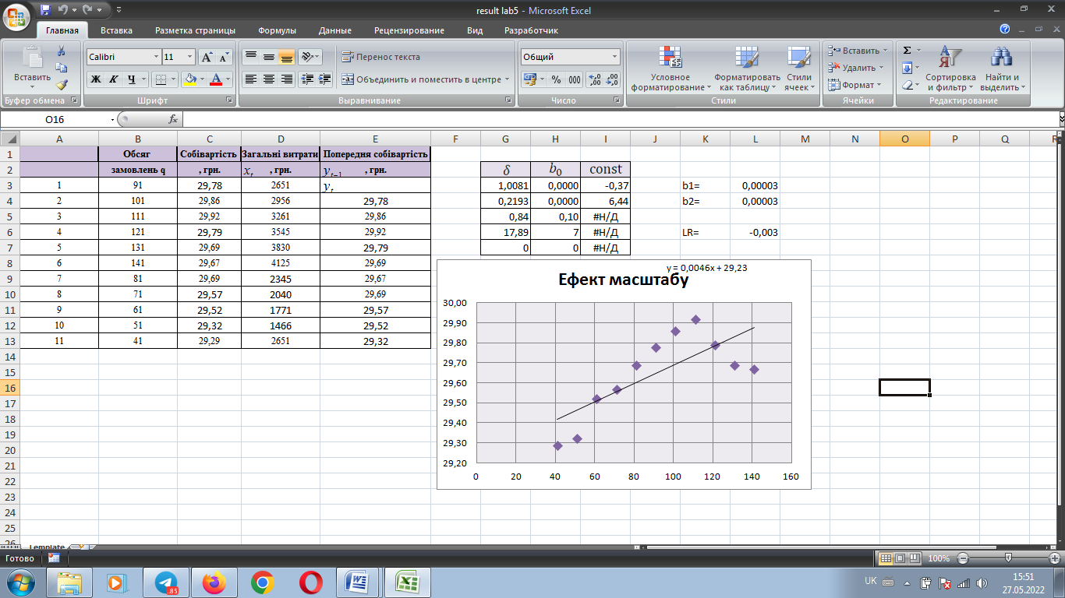

коефіцієнт детермінації:

$R^{2}$ =0,84 (84%)

R^2>50%, то прогноз моделі якісний і буде справджуватися у 84 випадках зі 100 (у більш ніж половині випадків)

$b_{1}=b_{0}∙δ=0,000029∙1,0081=0,00003$– це означає, що збільшення бюджету (загальних витрат) фірми попереднього періоду ($t-1$) на 1 грн зумовлює підвищення собівартості у поточному періоді ($t$) на 0,0003 грн;

- це означає, що збільшення бюджету (загальних витрат) фірми позапопереднього періоду ($t-2$) на 1 грн зумовлює підвищення собівартості у поточному періоді ($t$) на 0,0003 грн.

Це означає, що пошук шляхів скорочення загальних витрат (бюджету фірми) у попередніх періодах дозволить скоротити витрати у поточному періоді.

Довгостроковий вплив (long-run, LR) усіх попередніх періодів визначається за формулою: $LR=\frac{b_{0}}{1-δ}$. Після підстановки отримаємо:

$$LR=\frac{0,000029}{1-1,0081}=-0,003$$

Це означає, що якщо у всіх попередніх періодах загальні витрати збільшаться на 1 грн., то поточна собівартість впаде на 0,003 грн.

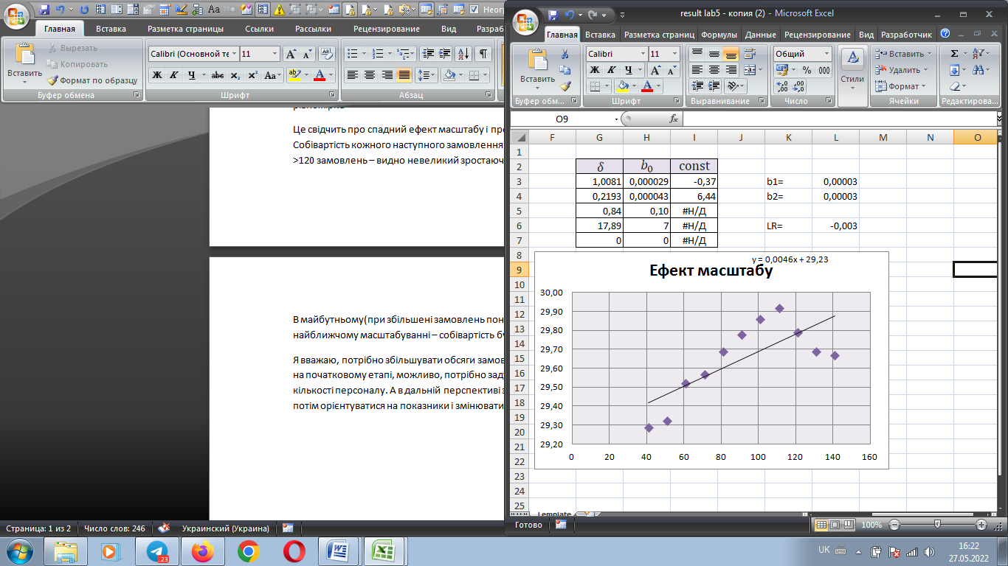

Зі збільшенням кількості замовлень собівартість збільшується, але потім зменшується – не рівномірна

Це свідчить про спадний ефект масштабу і про необхідність скорочувати обсяги виробництва. Собівартість кожного наступного замовлення буде дорожче, ніж попереднє, але при збільшені до >120 замовлень – видно невеликий зростаючий ефект масштабу

В майбутньому(при збільшені замовлень понад 120) модель буде приносити дохід, але при найближчому масштабуванні – собівартість буде дорожча за попереднє

Я вважаю, потрібно збільшувати обсяги замовлень і тоді компанія буде більше продуктивніша. Але на початковому етапі, можливо, потрібно задуматися про зменшення витрат і зменшенню кількості персоналу. А в дальній перспективі залишити кількість персоналу на той, що зараз і вже потім орієнтуватися на показники і змінювати.